СИСТЕМА ПЕРЕДАЧИ ЭЛЕКТРОПИТАНИЯ ПО ОДНОМОДОВОМУ ОПТИЧЕСКОМУ ВОЛОКНУ
Р. А. Федоров, А. Л. Чиж, С. А. Малышев
ВВЕДЕНИЕ
Использование оптоволокна для приема/передачи информации от различных датчиков или удаленных приемопередающих модулей требует также прокладки медного кабеля для обеспечения их электропитания.
Эта технология дороже передачи электропитания по металлическим кабелям, но в некоторых приложениях ее применение может быть оправдано. Например, в системах с повышенным уровнем электромагнитных помех или в системах с агрессивными и взрывоопасными средами, где требуется обеспечить пожаро- и взрывобезопасность от искрения контактов и необходимо защищать металлические проводники от взаимодействия с компонентами среды. Системы передачи электропитания по оптоволокну очень важны в медицинском диагностическом оборудовании при осуществлении различного рода исследований, где используют зондирование организма человека. Возможно применение оптоволокна для обеспечения электропитанием распределенных датчиков в бортовой аппаратуре, при этом достигается значительное улучшение массогаба-ритных характеристик. Данная технология может использоваться также в различных системах, где технологически нет места для прокладки дополнительного кабеля питания, или его прокладка связана с большими материальными затратами (оборудование в шахтах, видеокамеры наблюдения).
1. АНАЛИЗ КОМПОНЕНТОВ СИСТЕМЫ И ЕЕ ФУНДАМЕНТАЛЬНЫЕ ОГРАНИЧЕНИЯ И ХАРАКТЕРИСТИКИ
В общем случае волоконно-оптическая система передачи состоит из удаленного и центрального модулей. Стандартная система (рис. 1а) со-

стоит из блока питания 1, обеспечивающего питание по металлическим проводам как центрального модуля, так и удаленного.

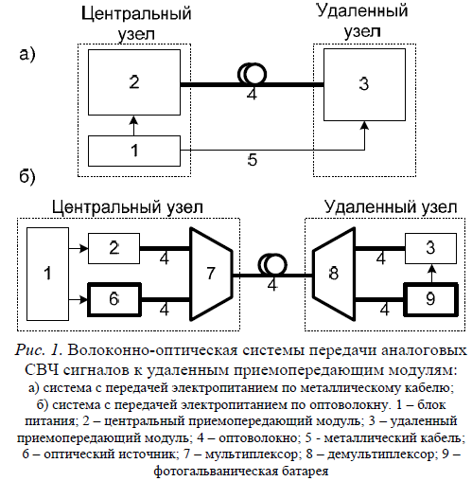

Система передачи данных состоит из лазера 2, излучение которого вводится в оптоволокно 4 и принимается фотодетектором удаленного модуля 3. Рассматриваемая нами система (рис. 1б) состоит также из двух модулей - центрального и удаленного. Блок питания в данном случае питает по металлическим проводам 5 два лазера - один создает информационный сигнал (2), другой - мощное излучение для электропитания удаленного модуля (6). Далее оба излучения смешиваются с помощью мультиплексора 7 и вводятся в оптоволокно 4, которое обеспечивает передачу к удаленному модулю. Переданное по оптоволокну излучение с помощью демультиплексора8 разделяется на две составляющие, которые подаются на соответствующие элементы. Информационный сигнал регистрируется фотодетектером3, а мощное излучение для электропитания модуля преобразуется фотогальванической батареей 9, которая преобразует его в электроэнергию для питания удаленного модуля.
Система передачи электропитания по оптоволокну имеет ряд ограничений, которые имеют фундаментальные причины. Но с помощью акку-

ратного подбора различных компонентов системы, доступных на сегодняшний день, можно добиться максимального результата.
Источники излучений для оптоволокна на сегодняшний день разработаны хорошо, их КПД приблизился к максимально возможному. Их КПД может составить порядка 60-70%, если использовать полупроводниковые лазеры. Единственной проблемой является малая мощность у полупроводниковых лазеров.
Разъемы между оптоволокном и лазером, а также оптоволокном и фотодиодом не вносят столь существенных потерь, их КПД порядка 95% -98%, поэтому их можно не рассматривать. Их потери можно считать потерями лазера и фотодиода, чтобы не рассматривать отдельно.
Само оптоволокно является стандартным, оно имеет минимально возможное рассеяние на интересующих нас частотах. Иногда используется нестандартное оптоволокно, большого диаметра, но такое волокно дорого, оно может быть необходимо для уменьшения плотности излучения, то есть для уменьшения влияния нелинейных эффектов [1].
Фотодиоды используются в основном для регистрации сигналов, но их в принципе можно эффективно использовать для целей получения электрической энергии из монохроматического мощного излучения, создаваемого полупроводниковыми лазерами.
При использовании системы с одним волокном для передачи питания и передачи информации, существенным оказывается выбор мультиплексоров и демультиплексоров с разделением по длине волны. Так как излучение питания очень мощное (~1 Вт), а информационный сигнал обычно совсем слабый (менее 1 мВт), то данные устройства (в особенности демультиплек-соры) являются важными устройствами для качественного отделения информационного сигнала, с вероятность получения ошибок при приеме информационного излучения, находящемся на приемлемом уровне.
2. ЭКСПЕРИМЕНТАЛЬНОЕ ИССЛЕДОВАНИЕ ФОТОГАЛЬВАНИЧЕСКИХ БАТАРЕЙ
Первая и довольно важная часть системы - это преобразователь оптической энергии (фотогальваническая батарея). В эксперименте использовалось два вида преобразователей и было собрано два различных варианта схемы преобразования лазер - оптоволокно - фотогальваническая батарея. В первом варианте использовался лазер с резонатором Фабри-Перо, стандартное одномодовое волокно CorningSMF-28eи кремниевый pin-фотодиод. Во втором варианте использовался DFB-лазер, это же оптоволокно и InGaAsP/InPpin-фотодиод.
Разработанная система передачи электропитания по оптоволокну состоит из инжекционного InGaAsP/InPлазера Фабри-Перо с оптоволокон-
ным выводом, длиной волны генерации 1300 нм и выходной мощностью оптического излучения до 1 Вт, двух стандартных мультиплексоров 1300/1550 с разделением по длине волны, одномодового стандартного оптоволокна типа SMF-28eи фотогальванической батареи на основе p-i-п гетероструктурInGaAs/InPдиаметром 2 мм, состыкованной с много-модовым оптоволокном.
Система способна обеспечивать электрическую мощность до 300 мВт с эффективностью преобразования оптической мощности в электрическую 40%. Передаваемая электрическая мощность системы при передаче на расстояния до 1 км ограничена эффективностью и критической мощностью излучения для фотогальванической батареи, а в случае передачи электропитания на расстояния свыше 10 км ограничена предельной мощностью оптического излучения одномодового оптоволокна вследствие вынужденного комбинационного (рамановского) рассеяния.
Литература
- Арагвал Г. Нелинейная волоконная оптика / Пер. с англ. М.: Мир, 1996. 323 с.: ил.
- Фриман Р. Волоконно-оптические системы связи: 3-е издание, дополненное. М.:
Техносфера, 2006. 496 с.
- YasuT., Ohwaki J., MinoM., Sakai T. A stable 2 W supply optical-powering system //
Photovoltaic Specialists Conference, 2000. Conference Record of the Twenty-Eighth
ШЕЕ. Date: 2000. P. 1614-1617.

